台北市立文山特殊教育學校108學年度 國中部在家學習單
科目名稱：功能性動作機能訓練 學生:黃 子 丞 教師:
【請家長協助學生進行活動，請在左邊欄寫上進行活動的日期，在右邊欄中打ˇ】
活動 | 軀幹前側的伸展運動 | 軀幹伸展運動 | 軀幹伸展運動
教學  影片 | https://youtu.be/x2wRlzsAZCY | https://youtu.be/VwMt-UOQPLk
 | 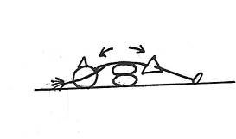  主要伸展軀幹前側，背後墊1～2顆枕頭，雙手高舉過肩後仰伸展，維持約1、2分鐘，休息一下，每天睡前重複3次。 | 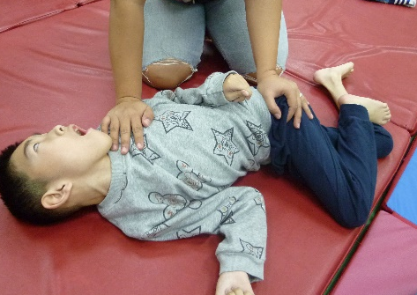  伸展軀幹，軀幹緩慢旋轉，兩手分別固定於肩膀及腰部（施力方向是相對的方向），轉到有點阻力的位置，停留10～30秒，可讓軀幹肌肉慢慢放鬆伸展。 | 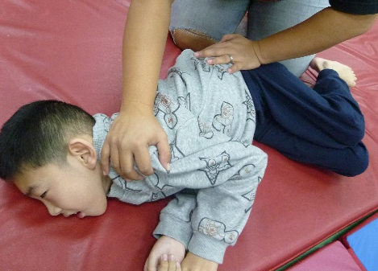換方向伸展軀幹，軀幹緩慢旋轉，兩手分別固定於肩膀及腰部（施力方向是相對的方向），轉到有點阻力的位置，停留10～30秒，可讓軀幹肌肉慢慢放鬆伸展。
日期

